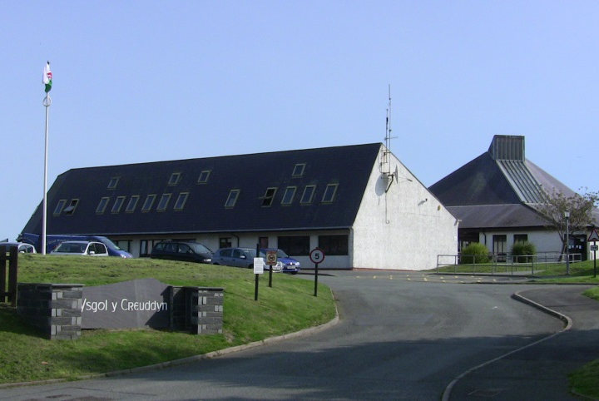

YSGOL
Y CREUDDYN

FFORDD DERWEN, BAE PENRHYN,

LLANDUDNO, LL30 3LB
Rhif Ffôn: 01492 544 344
Rhif Ffacs: 01492 547 594
E-bost: swyddfa@creuddyn.conwy.sch.uk
Gwefan: http://moodle.creuddyn.conwy.sch.uk

(This is an advertisement for a Teaching Assistant post where the ability to
communicate through the medium of Welsh is essential).

Ysgol Uwchradd Benodedig Gymraeg 11–18 oed (634 o ddisgyblion)
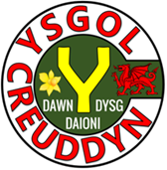

Yn eisiau ar gyfer Chwefror 2023

CYMHORTHYDD ANGHENION DYSGU A CYNHWYSIAD

(Swydd parhaol)

30 awr yr wythnos, tymor ysgol yn unig

Cyflog: Graddfa GO2, pwyntiau 4 – 5 (£14,378 - £14,640)

Ffurflen gais a manylion ychwanegol am y swydd i’w cael gan Mrs Anwen Jones, Ysgol y Creuddyn, Ffordd Derwen, Bae Penrhyn, Llandudno, LL30 3LB ac i’w dychwelyd i’r ysgol.

Rhif ffôn 01492 544344
bursar@creuddyn.conwy.sch.uk

Dyddiad cau: hanner dydd, dydd Llun 13^{eg} o Chwefror 2023

Mae Conwy wedi ymrwymo i ddiogelu - bydd cymwysterau a geirdaon yn cael eu gwirio.
Oherwydd natur y swydd byddwn yn gofyn am ddatgeliad gan y Gwasanaeth Datgelu a Gwahardd ar gyfer yr ymgeisydd llwyddiannus. Mae’n ofynnol bod yr ymgeisydd llwyddiannus yn cofrestru gyda’r Cyngor Gweithlu Addysg cyn cychwyn gweithio yn y swydd hon. Mae’r gallu i gyfathrebu drwy gyfrwng y Gymraeg a’r Saesneg yn hanfodol ar gyfer y swydd.

